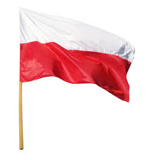
Dzień IV – Biel i czerwień
- „Rozsypanka literowa” – zabawa słowna. Dzieci wycinają kartoniki z poznanymi literami. Ich zadaniem jest ułożenie jak największej liczby wyrazów.
K | S | D | M |  | R
A | I | T | E |  | O
Z | P | N |  | C | L

- „Jaki to kształt?” – zabawa dydaktyczna. Dziecko przynosi kilka małych zabawek/klocków z pokoju o różnych kształtach. Dzieci zamykają oczy i losują jeden z klocków. Poprzez dotyk określają kształt zabawki.

- „Jaki to rytm?” – ćwiczenia rytmiczne. Rodzic wyklaskuje rytm, a dzieci go powtarzają.
- Zapraszam do posłuchania piosenki pt. „Jesteśmy Polką i Polakiem” i wyruszenia w podróż przez Polskę, odwiedzicie bardzo ciekawe miejsca, na pewno nie będziecie się nudzić. Spróbuj ją zaśpiewać.
https://www.youtube.com/watch?v=plug6OIrxRM
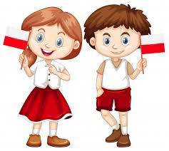
Ref. Jesteśmy Polką i Polakiem
Dziewczynką fajną i chłopakiem
Kochamy Polskę z całych sił
Chcemy byś również kochał ją i ty
I ty
1. Ciuchcia na dworcu czeka
Dziś wszystkie dzieci pojadą nią by poznać kraj
Ciuchcia pomknie daleko
I przygód wiele na pewno w drodze spotka nas
ref. Jesteśmy Polką i Polakiem…….
2. Pierwsze jest Zakopane
Miejsce wspaniała
Gdzie góry i górale są
Kraków to miasto stare
W nim piękny Wawel
Obok Wawelu mieszkał smok
ref. Jesteśmy Polką i Polakiem…….
3. Teraz to już Warszawa
To ważna sprawa
Bo tu stolica Polski jest
Wisła, Pałac Kultury, Królewski Zamek
I wiele innych, pięknych miejsc
ref. Jesteśmy Polką i Polakiem……..
4. Toruń z daleka pachnie
Bo słodki zapach pierników kusi mocno nas
Podróż skończymy w Gdański
Stąd szarym morzem można wyruszyć dalej w świat
ref. Jesteśmy Polką i Polakiem……
/2x

- „Nasza ojczyzna” – słuchanie wiersza D. Kossakowskiej.
Wisłą płyniemy od gór aż do morza.
Każdy podziwia nasz piękny kraj.
Piękny jest zimą, piękny jesienią
i wtedy kiedy jest maj.
Gdy polskie flagi wiszą
i dumnie w słońcu się mienią.
Gdy wszyscy podziwiają,
biel połączoną z czerwienią.
Rozmowa w oparciu o wiersz.
- Gdzie Wisła ma swój początek i do czego wpada?
- w jakim miesiącu wywieszane są polskie flagi?
- Jakie kolory znajdują się na polskiej fladze?
- Oglądanie flag. Dzieci oglądają ilustracje przedstawiające flagi różnych państw. Jakie rozpoznajesz? Gdzie wśród nich jest flaga Polski?
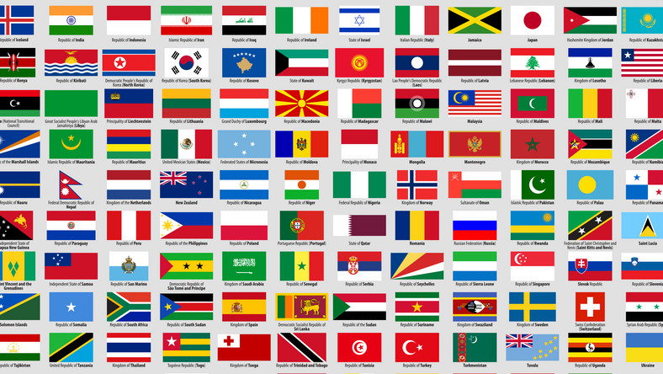

- „Sławni Polacy” – zapoznanie z postacią Mikołaja Kopernika. Czy wiesz kto to jest? Był to polski astronom, lekarz ekonomista. „Wstrzymał słońce ruszył ziemię”. Kopernik udowodnił że to Słońce stoi w miejscu, a Ziemia i inne planety i gwiazdy krążą wokół niego. Jego teoria, która obowiązuje do dziś.
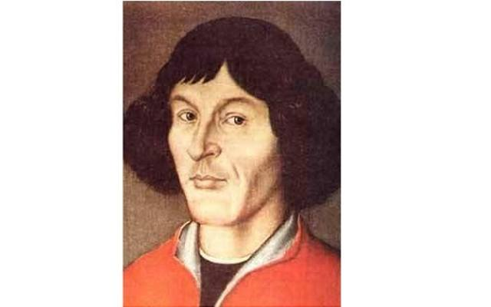
- „Powiewa flaga” – ćwiczenia oddechowe. Dzieci otrzymują dwa kawałki bibuły – biały i czerwony. Trzymając bibułę przed sobą dmuchają na nie wprawiając je w ruch.
- Praca plastyczna. Dzieci otrzymują kartki A4 podzielone na połowę. Białe i czerwone kartki drą na małe kawałki i przyklejają na przygotowanych kartkach A4. Następnie przymocowują wykonaną flagę do patyczka.

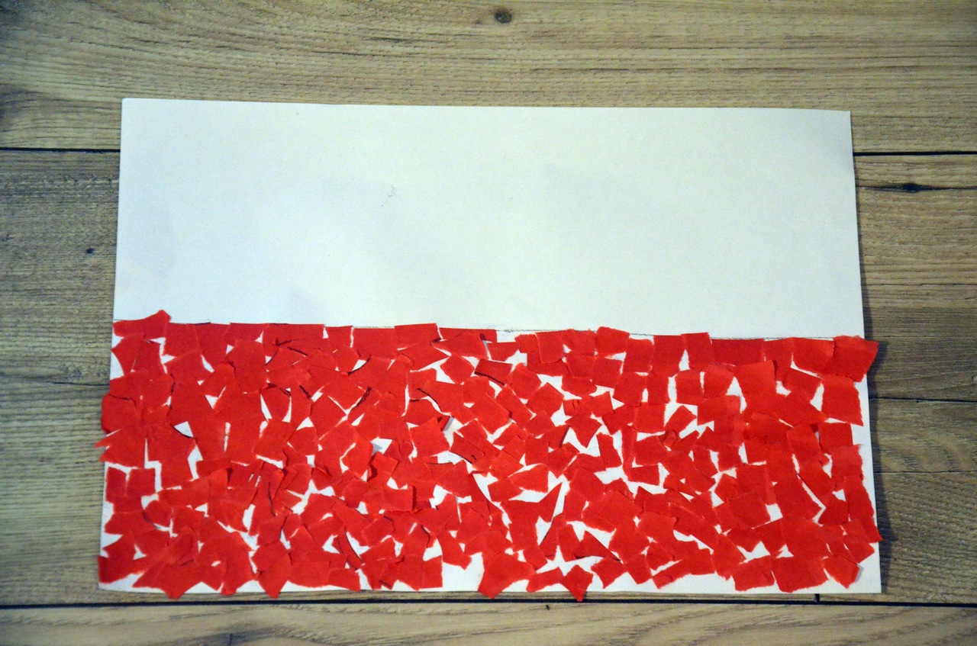

Miłej zabawy
Pani Kasia

